1. Adapter Design Pattern說明與UML例子

一種設計模式(有時也被稱為wrapper或裝飾模式)，用一個介面來轉換另一個已存在的類別，使兩個不相容的類別可以共同工作

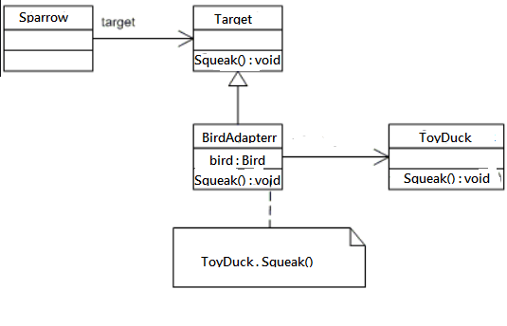

1. SQL
2. 從Order資料表中選出所有不重複的Client_ID資料
3. 更新Client資料表中clinet_id是19362010客戶的Lastname為higns，接著確認此交易
4. 將所有在client資料表中credit_limit小於等於2000之客戶資料插入到small_client資料表中
5. Network IP相關問題(已進位)(class B)

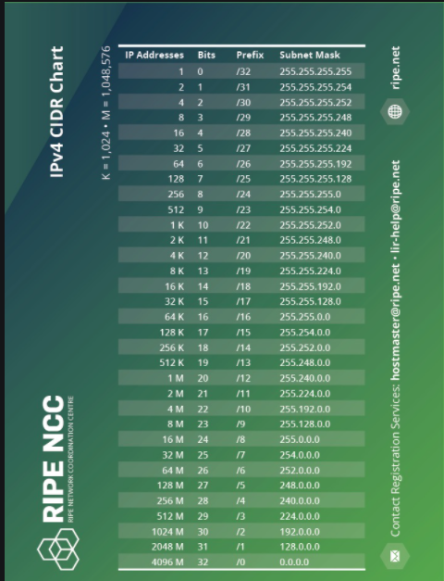

* 1. Network prefix : 10001100.11010010.00110101.11010101
  2. Subnet id : 10001100.11010010.00000000.00000000
  3. Host id : 10001100.11010010.00110101.11010101

<https://docs.oracle.com/cd/E19109-01/tsolaris8/816-1048/networkconcepts-2/index.html>

1. Prime 遞迴

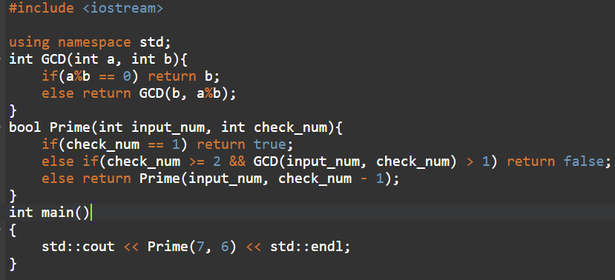

1. C++ 運算子重載
   1. 列出2個除了assignment operator外，須被宣告為class member的運算子

🡪 (), [], ->

* 1. 列出兩個無法被overloading的operator

🡪 . .* :: ?:

1. C++ pointer 指標
   1. Int (a*[3])(int)

🡪 a是一個陣列，陣列有3個int型態函式指標，指向帶有int參考型態並回傳int型別的函式

* 1. Int (*b)[10]

🡪 宣告一個pointer指向具有10 int空間的array

1. C++ Debug
   1. 修改錯誤

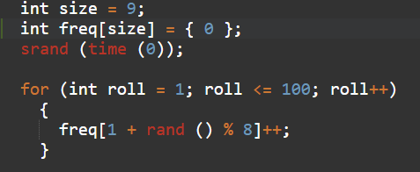

🡪 rand 產生0~7的數

* 1. 2顆骰子

